English:
This is an example how you can automatically increase the barcodes text before printing:
When starting print, the barcode will changed to the current value +1.
For this a small VBA script is used. You can change the barcode before printing inside the function “SetBarcode()”.

Deutsch:
Dies ist ein Beispiel, wie Sie den Barcode Control automatisch vor einem Ausdruck anpassen können:
Wenn Sie diese Seite drucken, wird vor dem Druck der Inhalt des Barcodes und 1 erhöht.
Hierzu wird ein kleines VBA Script verwendet. Sie können die Anpassung des Barcodes in der Funktion „SetBarcode()“ bestimmen.

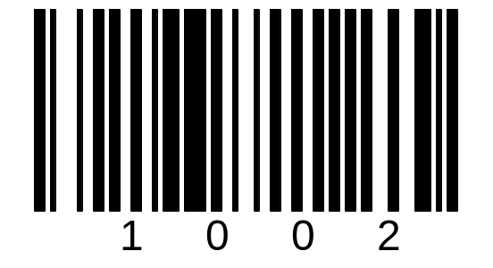

This code is used:

Private Sub SetBarcode()
'Set the barcodes content (text property)
Number = Int(Barcode1.Text)
Number = Number + 1
Barcode1.Text = Str(Number)
End Sub

Sub FilePrint() ' replaces normal printing via dialog
' Sets the barcode content before printing
SetBarcode
' Now launch printing:
Dialogs(wdDialogFilePrint).Show
End Sub

Sub FilePrintDefault() ' replaces defualt printing (no dialog)
' Sets the barcode content before printing
SetBarcode
' Now launch printing:
ActiveDocument.PrintOut Background:=False
End Sub

